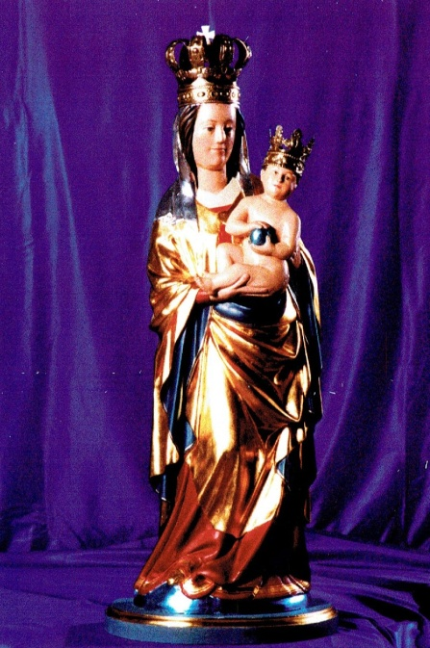**R E G U L A M I N**

**I Ogólnopolski Festiwal Pieśni Religijnej**

**„Pater Noster” - Strzepcz 2015**

*Strzepcz, 12 września 2015 r.*

**I. ORGANIZATORZY :**

* Parafia rzymsko-katolicka p.w. Św. Marii Magdalenyw Strzepczu.
* Urząd Gminy w Lini,
* Gminny Dom Kultury w Lini,
* Akademia Muzyczna im. St. Moniuszki w Gdańsku,
* Gdański Oddział Polskiego Związku Chórów i Orkiestr.
* Starostwo Powiatowe w Wejherowie,
* Zespół Szkół w Strzepczu,

**Patronat honorowy -** Biskup Pelpliński dr Ryszard Kasyna

**II. CELE FESTIWALU:**

1. Prezentacja dorobku artystycznego chórów i zespołów wokalnych.
2. Upowszechnianie wśród społeczeństwa wartościowych artystycznie utworów muzyki religijnej, w tym ukazujących treść modlitwy Pater Noster.
3. Popularyzowanie polskiej i obcej twórczości chóralnej różnych epok.
4. Konfrontacja osiągnięć, doskonalenie poziomu wykonawczego amatorskich zespołów chóralnych.
5. Wymiana doświadczeń i nawiązywanie współpracy między zespołami.

**III. MIEJSCE I TERMIN FESTIWALU:**

1. I Ogólnopolski Festiwal Pieśni Religijnej „Pater Noster” odbędzie się **12 września 2015** **roku** w kościele p.w. Św. Marii Magdalenyw Strzepczu ul. Ks. Rotty 9 . Początek godz. 10.00

**IV. WARUNKI UCZESTNICTWA:**

1. Festiwal ma charakter konkursu.
2. Uczestnikami Festiwalu mogą być amatorskie chóry i zespoły wokalne.
3. Warunkiem zgłoszenia jest przesłanie wypełnionej karty zgłoszenia wraz z kolorowym zdjęciem chóru w formacie min.: 13 cm x 18 cm oraz kasetą lub płytą CD z nagraniem dwóch dowolnych utworów z aktualnego programu chóru na adres biura organizacyjnego - **Gminny Dom Kultury w Lini, ul. Turystyczna 3, 84-223 Linia**, do dnia **30 kwietnia 2015 r.** z dopiskiem na kopercie: **I Ogólnopolski Festiwal Pieśni Religijnej „Pater Noster“.**

Zgłoszenia można również wysłać drogą elektroniczną na adres: **gok@gminalinia.com.pl** w tytule wpisując **„Pater Noster”.**

Zespoły zgłaszające swój udział w Festiwalu drogą elektroniczną zobowiązane są do przesłania aktualnych nagrań (CD).

1. Chóry i zespoły wokalne zobowiązane są do przygotowania programu konkursowego

złożonego z dowolnie wybranych, co najmniej trzech utworów wyłącznie o tematyce sakralnej.

1. W programie konkursu dopuszcza się również wykonanie jednego utworu z towarzyszeniem fortepianu.
2. Maksymalny czas wykonywanego programu nie powinien przekroczyć 15 minut łącznie z wejściem i zejściem chóru; po jego przekroczeniu występ chóru nie będzie oceniany przez Jury.
3. Organizatorzy Festiwalu zachęcają do uwzględnienia w repertuarze utworu o tematyce „Pater Noster”. Jego wykonanie zostanie uhonorowane przez jury dodatkową nagrodą.
4. Repertuar konkursowy przyjęty przez Radę Artystyczną nie może być zmieniony.
5. O zakwalifikowaniu do udziału w Festiwalu zadecyduje Rada Artystyczna Festiwalu

powołana przez organizatorów, a jej decyzja zostanie przekazana zainteresowanym chórom do **15 maja 2015 r.**

1. Chóry i zespoły wokalne zakwalifikowane do udziału w Festiwalu proszone są o przesłanie do Biura Organizacyjnego trzy komplety partytur wykonywanych utworów.
2. O kolejności przesłuchań konkursowych zadecyduje Komisja Artystyczna Festiwalu.

**V. ZASADY KONKURSU:**

1. W konkursie mogą brać udział wyłącznie amatorskie chóry i zespoły wokalne (dziecięce, żeńskie, męskie, mieszane) w jednej z trzech kategorii:

- chóry kościelne

- chóry świeckie

- chóry akademickie

**VI. JURY:**

1. Program konkursowy oceniać będzie jury złożone z profesjonalnych muzyków powołane przez Organizatorów.
2. Obrady Jury są tajne.
3. Jury konkursu oceniać będzie: intonację, emisję głosu, interpretację, dobór repertuaru, stopień trudności utworów, walory brzmieniowe i ogólny wyraz artystyczny.
4. Decyzje Jury są ostateczne. Jury ma prawo do innego podziału nagród niż regulaminowy, w zależności od poziomu artystycznego programu konkursowego.
5. Skład Jury będzie podany do wiadomości publicznej przed rozpoczęciem konkursu.
6. Dyrygenci chórów mogą poprosić o konsultację związaną z wykonaniem programu po ogłoszeniu wyników.

**VII. NAGRODY:**

1. **Grand Prix** – dla najlepszego zespołu biorącego udział w konkursie, w postaci nagrody specjalnej (niespodzianki) oraz nagrody pieniężnej.
2. Dla zwycięzców poszczególnych kategorii:

a) **I miejsce – Złoty Dyplom** i nagroda finansowa.

b) **II miejsce – Srebrny Dyplom** i nagroda finansowa .

c) **III miejsce – Brązowy Dyplom** i nagroda finansowa .

1. **Wyróżnienia**:
2. za najlepiej wykonany utwór o tematyce „Pater Noster“
3. dla najlepszego dyrygenta konkursu
4. za najciekawszą prezentację utworu z towarzyszeniem fortepianu
5. Wszystkie zespoły otrzymają dyplomy uczestnictwa w Festiwalu.

**VIII. INNE POSTANOWIENIA:**

1. Inauguracja festiwalu nastąpi w dniu 12 września 2015 roku o godz. 10.00 w kościele

p.w. Św. Marii Magdalenyw Strzepczu ul. Ks. Rotty 9.

1. Festiwal zakończy się uroczystą Mszą św. w intencji uczestników Festiwalu o godz. 18.00, w czasie której chóry wspólnie wykonają na wejście „Gaude Mater Polonia”, a następnie wytypowane chóry wykonają po jednym utworze z repertuaru religijnego przygotowanego na Festiwal.
2. Po Mszy św. zostaną ogłoszone wyniki, wręczone nagrody i dyplomy uczestnictwa oraz koncert laureatów.
3. Chóry zakwalifikowane do udziału w konkursie wpłacają akredytację **do dnia 15 lipca 2015 r. w wysokości: 300 zł .** Kwota ta są przeznaczona jest na cele organizacyjne i nie podlega zwrotowi.

**Bank Spółdzielczy w Sierakowicach o/Linia 85832400010011719920000010**

1. Koszty przejazdu uczestnicy pokrywają we własnym zakresie. Zakwalifikowane chóry otrzymają wykaz bazy noclegowej w Strzepczu/Wejherowie i okolicy.
2. Wszystkim zaproszonym do udziału w Festiwalu zespołom Komitet Organizacyjny zapewnia obiad. Ponadto dla uczestników festiwalu organizatorzy przygotowali ciekawe spotkania przedstawiające kulturę Kaszub.
3. Organizator nie ponosi odpowiedzialności za wykorzystanie przez uczestników utworów muzycznych lub materiałów nutowych z naruszeniem ustawy o ochronie praw autorskich.
4. Zgłoszenie chóru do konkursu jest równoznaczne z wyrażeniem zgody na nieodpłatne prawo rejestracji artystycznego wykonania chóru dowolną techniką zapisu i jego rozpowszechniania.
5. Ewentualna rezygnacja z udziału w Festiwalu, zmiany w liczbie uczestników lub

programach koncertowych winny być zgłoszone pisemnie lub telefonicznie Komitetowi Organizacyjnemu najpóźniej do dnia **30 lipca 2015 roku.** **Po tym terminie**, **w przypadku rezygnacji chóru z udziału w konkursie akredytacja nie zostaje zwrócona.**

Zgłoszenia oraz wszelką korespondencję prosimy kierować na adres:

**Gminny Dom Kultury w Lini**

**ul. Turystyczna 3, 84 – 223 Linia**

**gok@gminalinia.com.pl**

**tel. 58 572 81 64 / 508 738 161**